Modelo de datos con relaciones activas y tabla de medidas core en DAX
Introducción:
Este documento describe el desarrollo del modelo de datos, la tabla calendario, la tabla de medidas y las cinco medidas DAX solicitadas en la Pre-entrega del Módulo 8. El punto de partida es el archivo entregado en la Pre-entrega 6. Los pasos se presentan en el orden en que se establece en la sección Entregable del enunciado, y en cada uno se detallan las decisiones tomadas y su justificación.
Se armaron 2 versiones de modelo porque el enunciado presenta una contradicción que no se puede resolver con un único modelo. La sección "Qué construir / entregar" solicita un esquema en estrella, en el que cada dimensión se relaciona directamente con la tabla de hechos. Sin embargo, el Paso 1 de las Instrucciones y el primer Criterio de aceptación exigen cuatro relaciones, entre ellas Dim_Categorias → Dim_Productos, que vincula dos dimensiones entre sí y da como resultado un esquema copo de nieve.
- Versión Copo de Nieve (Mónaco_Marina_Checkpoint2_Copo_de_Nieve.pbix): respeta las cuatro relaciones indicadas en el Paso 1 y en los Criterios de aceptación.
- Versión Estrella (Mónaco_Marina_Checkpoint2_Estrella.pbix): utiliza la categoría en Dim_Productos ya contiene desde la Pre-entrega 6 y no se carga Dim_Categorias al modelo, por lo que la relación Dim_Categorias → Dim_Productos no se crea. De esta manera se obtiene un esquema en estrella con tres relaciones.
Ambas versiones comparten la tabla calendario, la tabla de medidas, las cinco medidas DAX y la validación, cuyos resultados son idénticos, ya que la diferencia entre ellas no afecta el cálculo de las medidas.
Organización del documento: El documento se divide en dos partes. La primera describe el desarrollo completo de la versión copo de nieve y la segunda, el de la versión estrella.
Archivos: Ambos archivos .pbix (junto con este documento) se encuentran en el repositorio público de GitHub https://github.com/Maru-82/sql-checkpoint.git dentro de la carpeta Power BI-checkpoint para diferenciarlo de las entregas de SQL.

Parte 1: Versión Copo de Nieve
Paso 1: Configurar el modelo de relaciones
Para poder crear las relaciones solicitadas en este punto, primero se creó la columna id_categoria en la tabla Dim_Productos (el archivo Pipeline_ETL_Dataset.xlsx provisto en el material de la Pre-entrega 6 no incluía esta columna en la tabla productos)
Procedimiento
Desde Inicio → Transformar datos, con la consulta Dim_Productos seleccionada, se aplicó Inicio → Combinar consultas → Combinar consultas. Se utilizó esta opción, y no "Combinar consultas como nuevas", para que la combinación quede registrada como un paso dentro de la propia consulta Dim_Productos. La configuración fue la siguiente:
- Tabla superior: Dim_Productos, columna categoria.
- Tabla inferior: Dim_Categorias, columna nombre_categoria.
- Tipo de combinación: Externa izquierda (todo de la primera, coincidencia de la segunda).
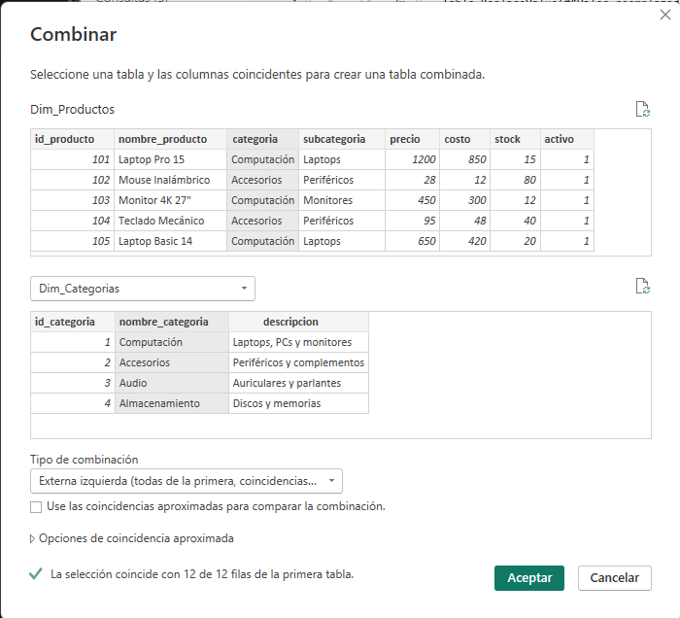
Se expandió únicamente la columna id_categoria, que Power BI incorporó con el prefijo de la tabla de origen (Dim_Categorias.id_categoria). Luego se la renombró como id_categoria, como indica el enunciado. Se verificó que su tipo de datos fuera Número entero. Por último, se aplicó Inicio → Cerrar y aplicar para cargar el cambio en el modelo.
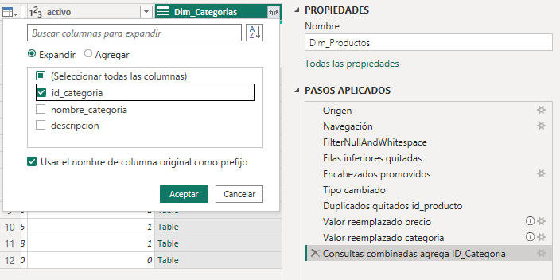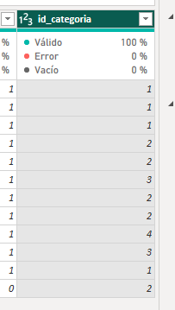
Se revisó el modelo existente en la Vista de Modelo. La única relación existente era Dim_Productos[id_producto] → Fact_Ventas[id_producto], con cardinalidad uno a varios y dirección única. La misma cumple con la primera relación solicitada en el enunciado.
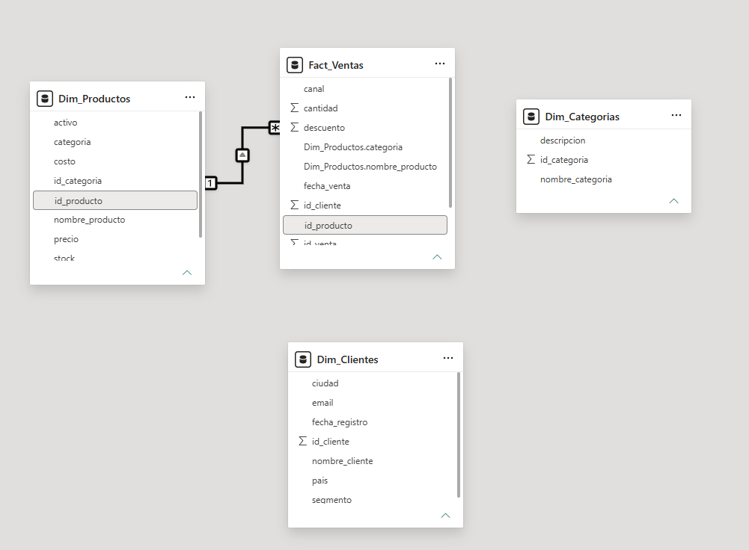
Relación Dim_Clientes[id_cliente] → Fact_Ventas[id_cliente]
Desde Inicio → Administrar relaciones → Nueva relación se creó la relación con cardinalidad Uno a varios (1:*), dirección de filtro cruzado Única y la opción Activar esta relación habilitada.
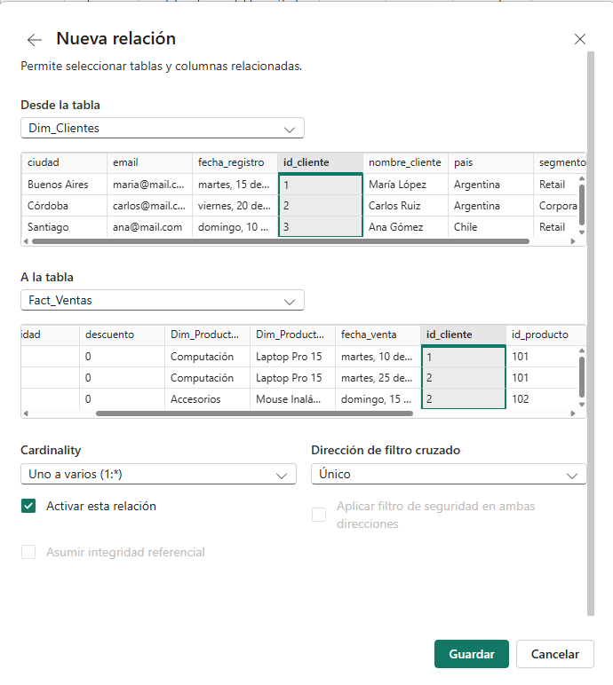
Relación Dim_Categorias[id_categoria] → Dim_Productos[id_categoria]
Desde Inicio → Administrar relaciones → Nueva relación se creó la relación con cardinalidad Uno a varios (1:*), dirección de filtro cruzado Única y la opción Activar esta relación habilitada.
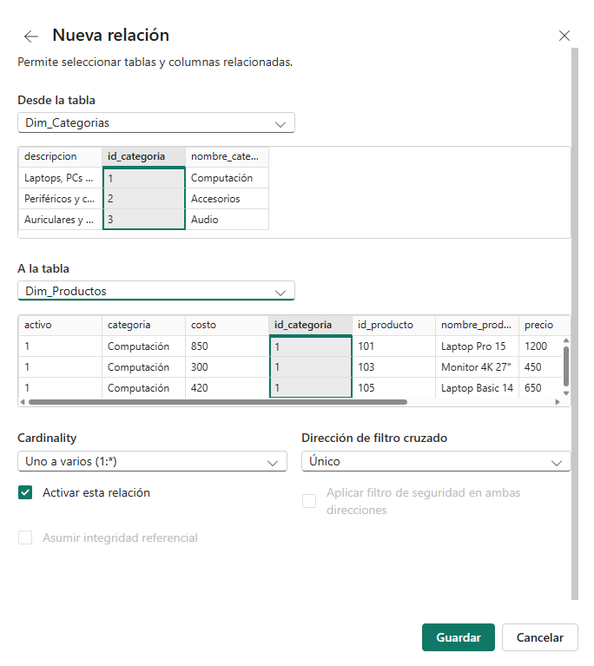
Para poder crear la relación Dim_Fechas[Date] → Fact_Ventas[fecha_venta] primero hay que crear la tabla Dim_Fechas, la creación de esta tabla se explica en el paso 2.
Se creó la relación Dim_Fechas[Date] → Fact_Ventas[fecha_venta] desde Administrar relaciones → Nueva relación, con cardinalidad Uno a varios, Dim_Fechas del lado uno, dirección de filtro cruzado Única y la opción Activar esta relación habilitada.
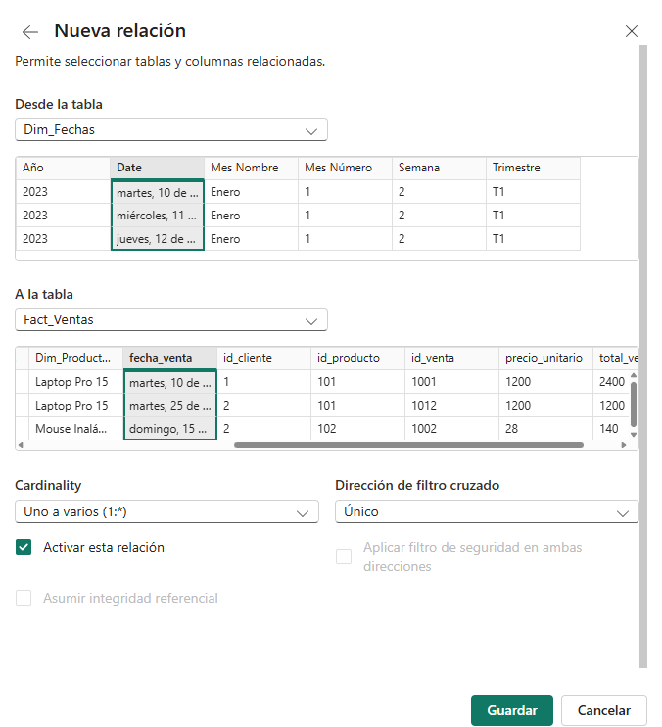

El modelo resultante fue un modelo tipo Copo de Nieve porque Dim_Categorias no se conecta con Fact_Ventas, sino con Dim_Productos, que a su vez se conecta con Fact_Ventas. Una dimensión que depende de otra dimensión es la característica que define a este esquema.
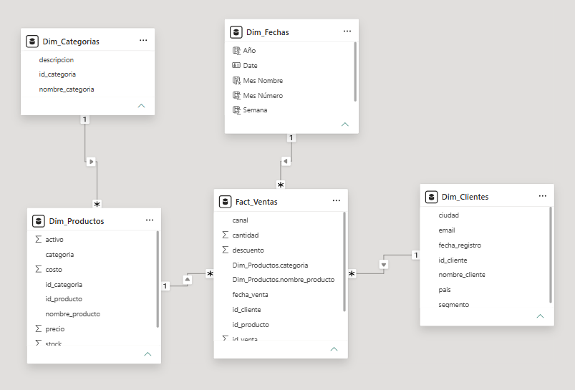
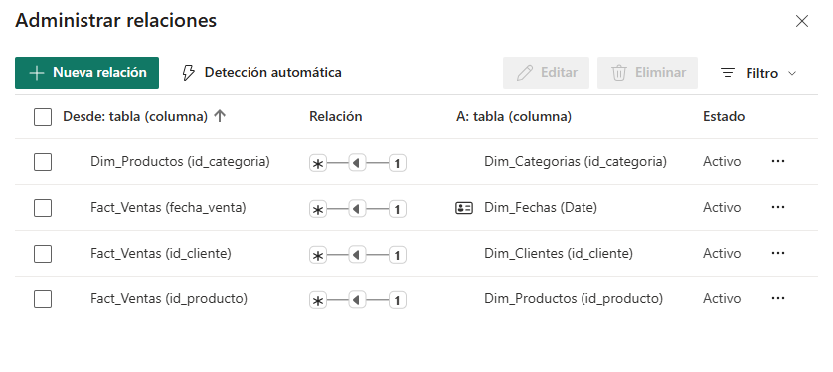
Paso 2: Crear la tabla calendario
En este caso se creó la tabla calendario como lo solicita el enunciado porque se conoce de antemano las aperturas de tiempo que se solicitan y las que establece crear específicamente en cada paso. En un proyecto real, donde esto no suele suceder, sería mejor generar una tabla calendario utilizando la plantilla establecida en el material del Módulo 8 o la presentada en clase ya que incluyen la mayoría de las columnas adicionales como día de la semana, año, mes, etc.
Desde la vista de modelo, en Inicio → Nueva tabla se creó la tabla con la siguiente fórmula:
Dim_Fechas = CALENDAR(
MIN(Fact_Ventas[fecha_venta]),
MAX(Fact_Ventas[fecha_venta])
)
La tabla generada abarca del 10/1/2023 al 22/7/2024, con una fila por día, lo que coincide con la primera y la última venta registradas. CALENDAR genera una única columna, llamada Date. Se mantuvo ese nombre porque el enunciado lo utiliza en las columnas calculadas, en el marcado como tabla de fechas y en las medidas de inteligencia de tiempo.
CALENDAR genera la columna Date con tipo Fecha y hora, por lo que cada valor se muestra acompañado de la hora 00:00:00. Desde la vista de tabla, en Herramientas de columnas → Tipo de datos se cambió a Fecha, con formato Fecha larga para que la columna quede con el mismo tipo y formato que Fact_Ventas[fecha_venta], con la que se relaciona.
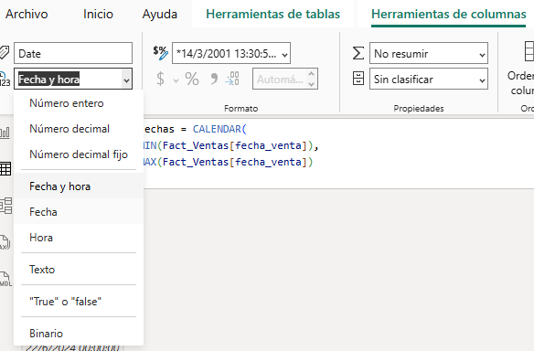
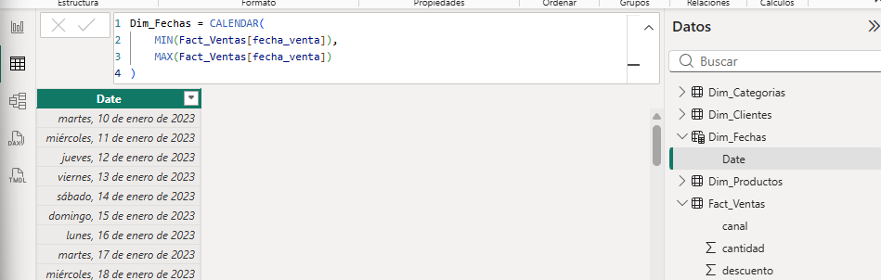
Se agregaron las columnas solicitadas en el enunciado a la tabla Dim_Fechas:
Desde Herramientas de tablas → Nueva columna se agregaron las cinco columnas
Año = YEAR(Dim_Fechas[Date])
Mes Número = MONTH(Dim_Fechas[Date])
Mes Nombre = FORMAT(Dim_Fechas[Date], "MMMM")
Trimestre = "T" & QUARTER(Dim_Fechas[Date])
Semana = WEEKNUM(Dim_Fechas[Date])
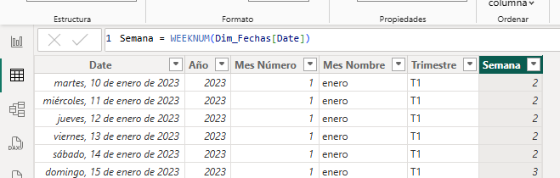

La fórmula del enunciado devuelve el nombre del mes en minúscula ("enero") y ningún código de formato permite capitalizar la primera letra. Se reemplazó la fórmula de la columna para mostrar "Enero", documentando el cambio en la propia fórmula:
Mes Nombre =
// Ajuste propio: la fórmula del enunciado es FORMAT(Dim_Fechas[Date], "MMMM"), que devuelve el mes en minúscula ("enero").
// Se pasa la primera letra a mayúscula ("Enero") para mejorar la presentación.
UPPER(LEFT(FORMAT(Dim_Fechas[Date], "MMMM"), 1)) & MID(FORMAT(Dim_Fechas[Date], "MMMM"), 2, 20)
El cambio se realizó en DAX porque Dim_Fechas es una tabla calculada y, por lo tanto, no está disponible en el Editor de Power Query
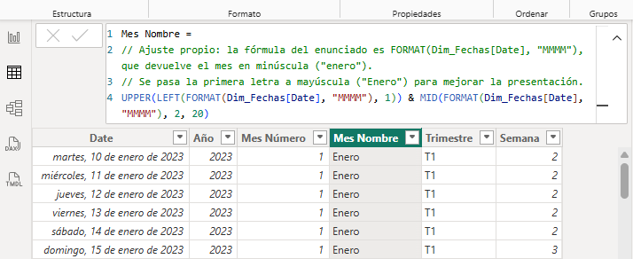
Se ordenó la columna Mes Nombre por Mes Número para que en los objetos visuales no quede ordenada alfabéticamente.
Desde Herramientas de columnas → Ordenar por columna → Mes Número se definió el orden de la columna

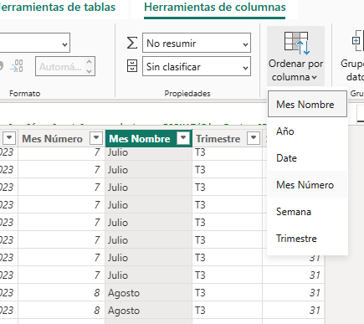
Para marcar la tabla como tabla de fecha, desde el panel Datos, con clic derecho sobre Dim_Fechas → Marcar como tabla de fechas, se activó la opción correspondiente y se seleccionó la columna Date
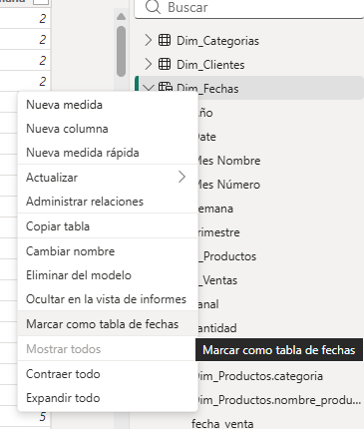
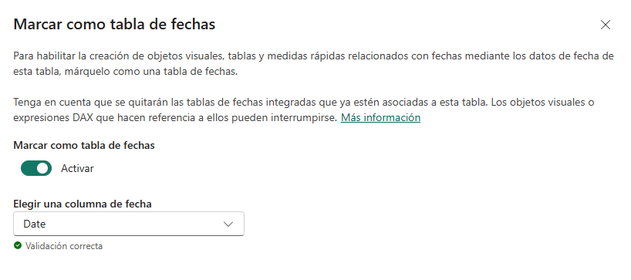
Paso 3: Crear la tabla de medidas
Desde la Vista de informe, en Inicio → Introducir datos se creó la tabla con el nombre Medidas y se la cargó al modelo.
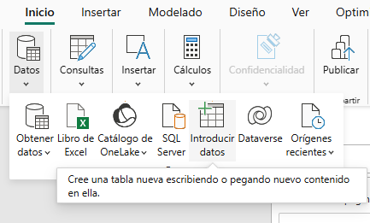
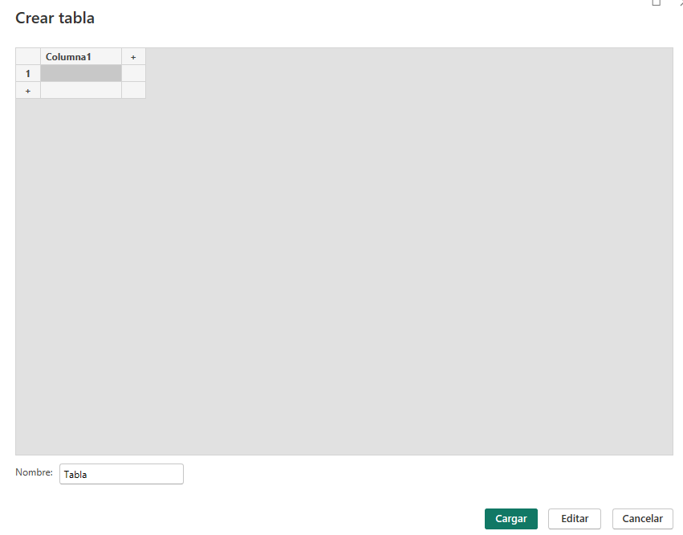
Para poder eliminar la columna 1 que Power BI crea por defecto es necesario primero generar una nueva medida porque la tabla no puede quedar sin ninguna columna. La creación de medidas se explica en el paso 4. Una vez que se tiene la primera medida creada, se puede eliminar la columna 1 mediante clic derecho → Eliminar del modelo. De esta manera, la tabla queda identificada con el ícono de calculadora y ubicada en el primer lugar del panel Datos.
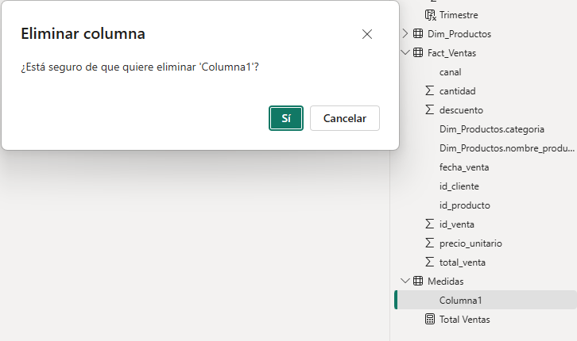
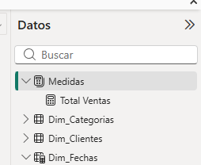
Paso 4: Crear las cinco medidas DAX
Todas las medidas se crearon dentro de Medidas mediante clic derecho → Nueva medida
Se aplicó formato Moneda, $ Español (Argentina), con 2 decimales, desde Herramientas de medida → Formato. El mismo criterio se aplicó a las otras tres medidas de importe

Medida 1 — Base
Total Ventas = SUM(Fact_Ventas[total_venta])

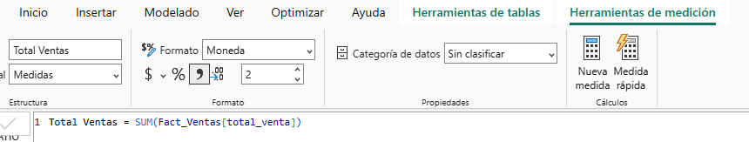
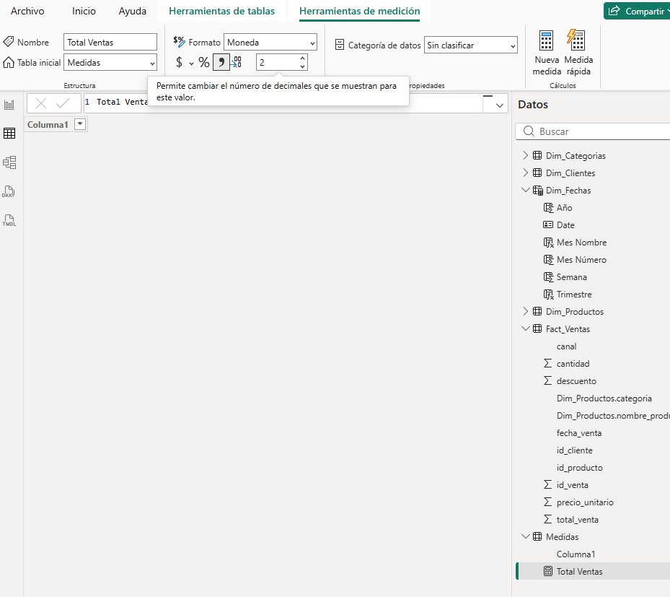

Medida 2 — Filtrada con CALCULATE:
Ventas Online = CALCULATE(
[Total Ventas],
Fact_Ventas[canal] = "Online"
)
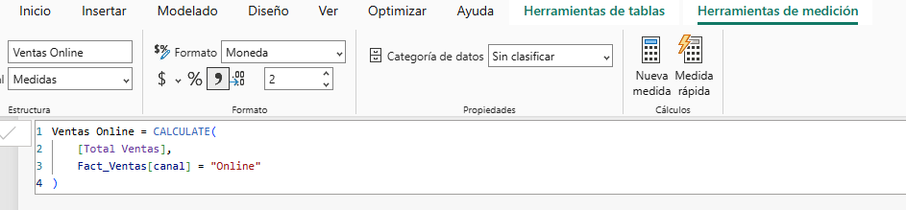

Medida 3 — Acumulado temporal con TOTALYTD:
Acumulado del año en curso, mediante la función de inteligencia de tiempo TOTALYTD aplicada sobre la tabla calendario marcada como tabla de fechas
Ventas YTD = TOTALYTD(
[Total Ventas],
Dim_Fechas[Date]
)

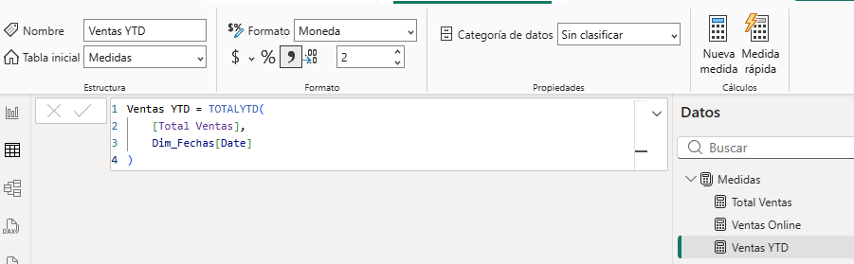

Medida 4 — Comparativa anual con SAMEPERIODLASTYEAR:
Ventas del mismo período del año anterior, mediante CALCULATE combinado con SAMEPERIODLASTYEAR
Ventas LY = CALCULATE(
[Total Ventas],
SAMEPERIODLASTYEAR(Dim_Fechas[Date])
)

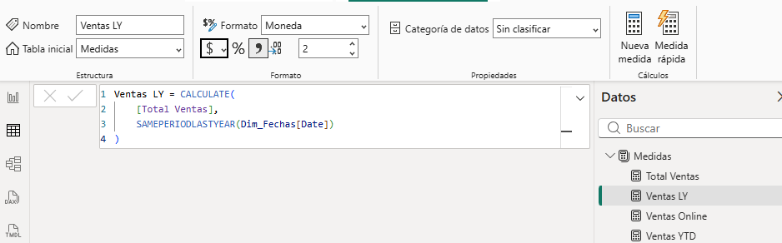

Medida 5 — Cálculo optimizado con VAR:
Las variables permiten calcular Ventas LY una sola vez y reutilizar el resultado. DIVIDE devuelve un valor en blanco cuando el denominador está vacío, como ocurre en los meses sin año anterior, en lugar de generar un error de división.
Se aplicó formato Porcentaje
% Crecimiento Anual =
VAR VentasActual = [Total Ventas]
VAR VentasAnterior = [Ventas LY]
RETURN
DIVIDE(
VentasActual - VentasAnterior,
VentasAnterior
)
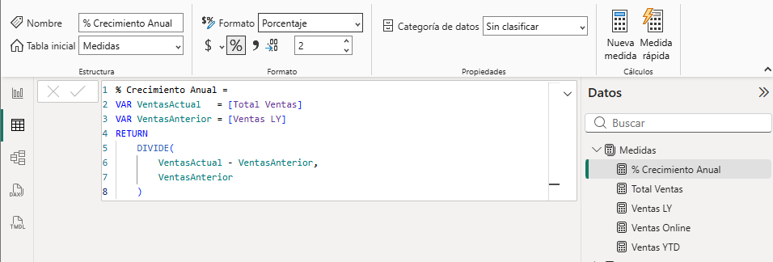

Paso 5: Validación con Matriz
Se modificó el nombre de la página 1 a Validación y se creó el objeto visual Matriz, configurado con Dim_Fechas[Mes Nombre] en filas, Dim_Fechas[Año] en columnas, y Total Ventas, Ventas YTD, Ventas LY y % Crecimiento Anual en valores.
El total anual de Ventas es de $ 28.764,00 para 2023 y de $ 18.814,00 para 2024. El dataset contiene ventas de 2024 solo hasta julio, y el total de Ventas LY para ese año es de $ 13.026,00, que corresponde a enero–julio de 2023. Por lo tanto, el % Crecimiento Anual de 2024 (44,43 %) compara períodos equivalentes. Las columnas Ventas LY y % Crecimiento Anual de 2023 se muestran vacías de forma intencional, ya que reflejan el valor en blanco que exige el enunciado cuando no hay período comparable. La matriz incluía por defecto un bloque Total que combina ambos años. Se desactivó desde Formato de objeto visual → Subtotales de columna y se mantuvo la fila Total, que expresa correctamente el total de cada año.

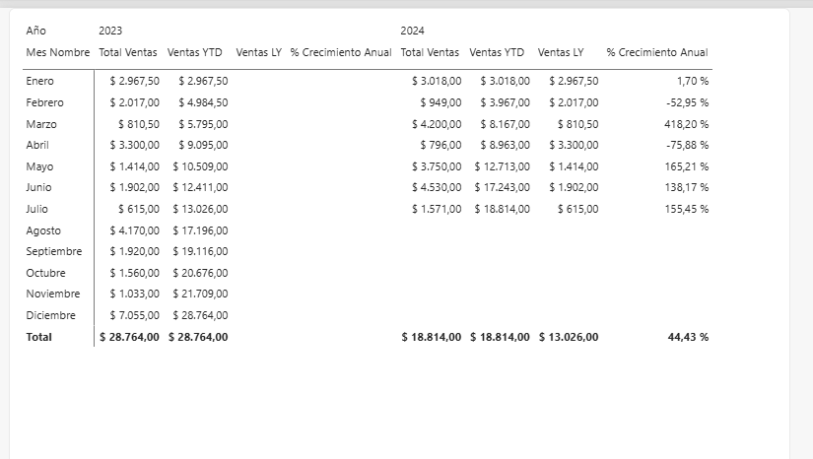

Paso 6: Entrega
Se subió el archivo (junto con este documento) en el repositorio público de GitHub en el siguiente link: https://github.com/Maru-82/sql-checkpoint.git dentro de la carpeta Power BI-checkpoint para diferenciarlo de las entregas de SQL, bajo el nombre Mónaco_Marina_Checkpoint2_Copo_de_Nieve.pbix

Parte 2: Versión Estrella
Paso 1: Configurar el modelo de relaciones
El enunciado establece las relaciones que hay que crear, pero en esta versión se decide armar el modelo Estrella, por lo tanto, la relación solicitada Dim_Categorias[id_categoria] → Dim_Productos[id_categoria] no se va a crear porque esto genera un modelo Copo de Nieve como se explicó en la Versión 1.
Para poder armar el modelo Estrella se evaluaron tres alternativas:
- Incorporar id_categoria a Fact_Ventas y relacionar Dim_Categorias con la tabla de hechos: da como resultado un modelo Estrella y conserva cuatro relaciones. Esta opción se descartó porque la categoría es un atributo del producto y no de la venta; categoría y producto quedarían como dimensiones independientes, por lo que, por ejemplo, un segmentador de productos no se reduciría a los productos de la categoría seleccionada; y la tabla de hechos incorporaría una clave que ya se obtiene a través del producto.
- Integrar los atributos de la categoría en Dim_Productos mediante una combinación de consultas en Power Query: la categoría es un atributo del producto, ya que cada producto tiene una única categoría. Las ventas se vinculan con la categoría solo a través del producto vendido. Integrar esos atributos en Dim_Productos forma la jerarquía Categoría → Producto dentro de una misma dimensión. Así lo propone el modelado dimensional para un esquema Estrella; aunque el criterio es adecuado, esta opción se descartó porque, en este caso, las columnas de Dim_Categorias no aportan información adicional. El nombre de la categoría ya está en Dim_Productos[categoria]. La columna descripción de Dim_Categorias es un texto genérico que no agrega información al nombre de la categoría. Si las columnas de la tabla Dim_Categorias aportaran información al modelo esta sería la opción elegida.
- Utilizar la categoría que ya contiene Dim_Productos y excluir Dim_Categorias del modelo: la categoría es un atributo del producto, ya que cada producto tiene asignada una única categoría. Las ventas se vinculan con la categoría solo a través del producto vendido (id_producto). Desde la Pre-entrega 6, Dim_Productos ya contiene el nombre de la categoría en la columna categoría. Sus valores coinciden con los nombres de categoría de Dim_Categorias. Por lo tanto, la jerarquía Categoría → Producto ya está formada dentro de una misma dimensión, sin necesidad de transformaciones adicionales. En el modelado dimensional, los atributos que describen a una entidad se desnormalizan en su propia dimensión, en lugar de distribuirse en tablas relacionadas entre sí. De esta manera se obtiene un esquema en Estrella, en el que Dim_Productos se relaciona directamente con Fact_Ventas. Además, cuando se creen los filtros entre categoría y producto, estos funcionarán correctamente (al seleccionar una categoría, se filtrarán tanto las ventas como los productos que le pertenecen). Esta es la alternativa desarrollada en esta versión.

Procedimiento
Para excluir Dim_Categorias del modelo se deshabilitó su carga en Power Query, sin eliminar la consulta. De este modo, la consulta se conserva como parte del pipeline construido en la Pre-entrega 6 y puede volver a cargarse si una etapa posterior del proyecto lo requiere. Por el mismo motivo de continuidad, se mantuvo en Fact_Ventas la columna Dim_Productos.categoria.
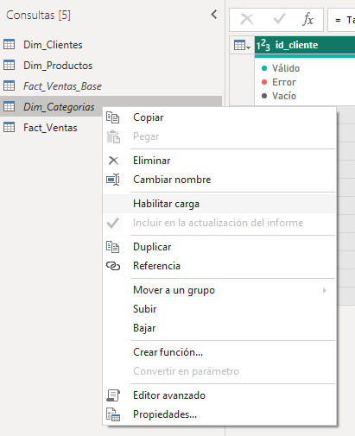
Se revisó el modelo existente en la vista de modelo. La única relación existente era Dim_Productos[id_producto] → Fact_Ventas[id_producto], con cardinalidad uno a varios y dirección única. La misma cumple con la primera relación solicitada en el enunciado (Power BI muestra la relación desde Fact_Ventas a Dim_Productos)
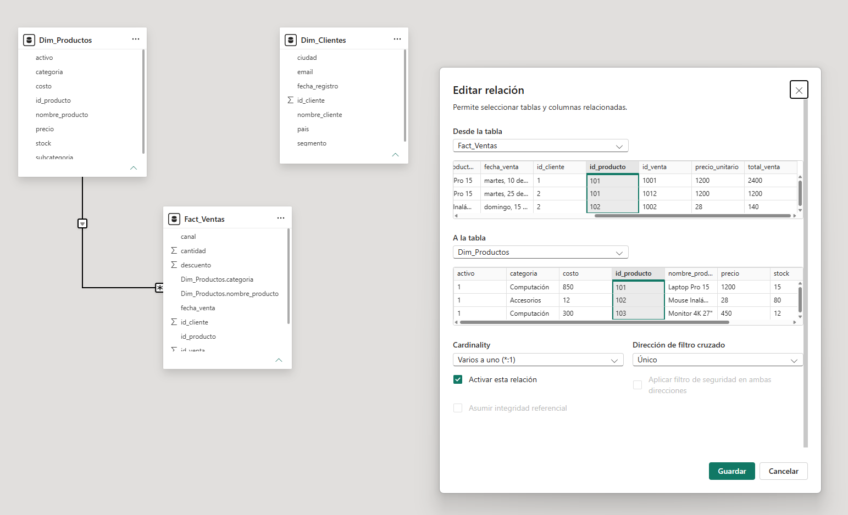
Relación Dim_Clientes[id_cliente] → Fact_Ventas[id_cliente]
Desde Inicio → Administrar relaciones → Nueva relación se creó la relación con cardinalidad Uno a varios (1:*), dirección de filtro cruzado Única y la opción Activar esta relación habilitada.

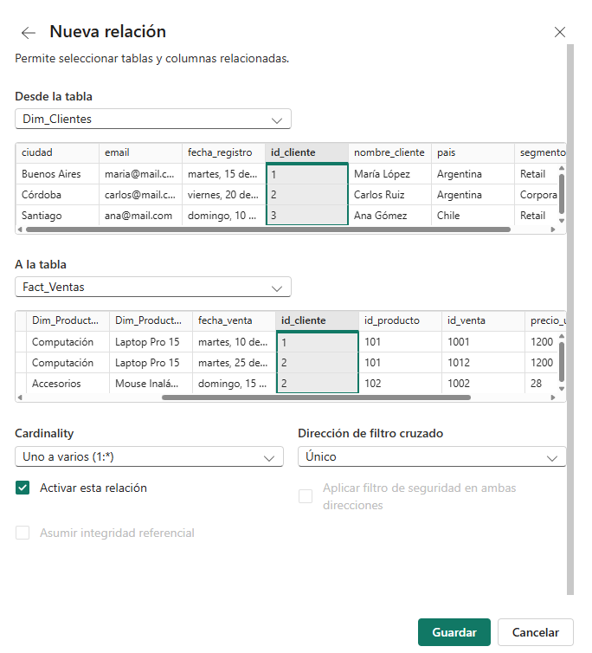
Para poder crear la relación Dim_Fechas[Date] → Fact_Ventas[fecha_venta] primero hay que crear la tabla Dim_Fechas, la creación de esta tabla se explica en el paso 2.
Se creó la relación Dim_Fechas[Date] → Fact_Ventas[fecha_venta] desde Administrar relaciones → Nueva relación, con cardinalidad Uno a varios, Dim_Fechas del lado uno, dirección de filtro cruzado Única y la opción Activar esta relación habilitada.
El modelo resultante fue un modelo Estrella, ya que cada tabla de dimensión se relaciona directamente con la tabla de hechos y ninguna dimensión depende de otra. Dim_Productos, Dim_Clientes y Dim_Fechas se conectan directamente con Fact_Ventas, y la jerarquía de categorías está contenida dentro de Dim_Productos.
El primer Criterio de aceptación establece que "las cuatro relaciones" deben estar configuradas con cardinalidad 1:N y dirección única. El modelo cumple esa configuración en sus tres relaciones, pero no incluye la relación Dim_Categorias → Dim_Productos, porque es precisamente la que impide obtener un modelo en estrella. Se priorizó el modelo Estrella por tratarse de un principio de diseño del modelo.
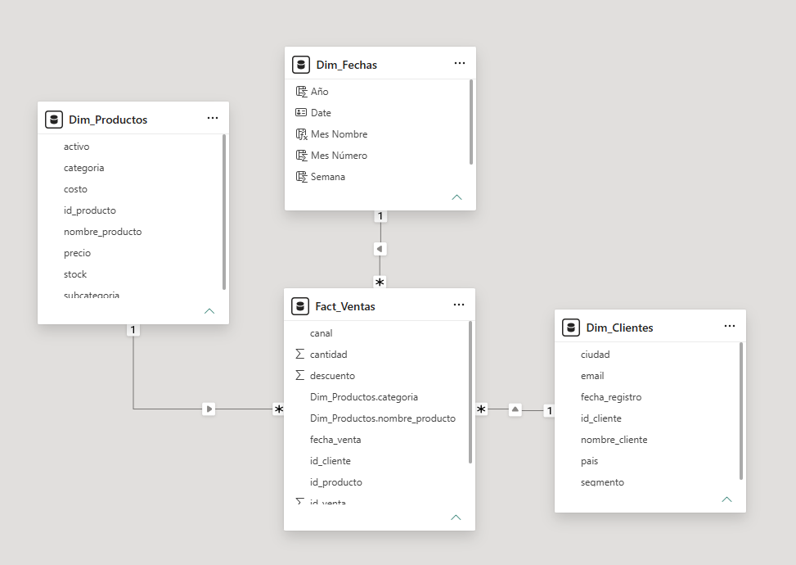
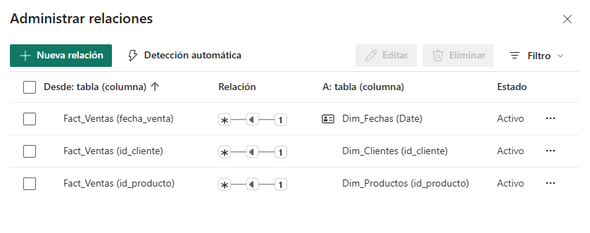
Paso 2: Crear la tabla calendario
En este caso se creó la tabla calendario como lo solicita el enunciado porque se conoce de antemano las aperturas de tiempo que se solicitan y las que establece crear específicamente en cada paso. En un proyecto real, donde esto no suele suceder, sería mejor generar una tabla calendario utilizando la plantilla establecida en el material del Módulo 8 o la presentada en clase ya que incluyen la mayoría de las columnas adicionales como día de la semana, año, mes, etc.
Desde la vista de modelo, en Inicio → Nueva tabla se creó la tabla con la siguiente fórmula:
Dim_Fechas = CALENDAR(
MIN(Fact_Ventas[fecha_venta]),
MAX(Fact_Ventas[fecha_venta])
)
La tabla generada abarca del 10/1/2023 al 22/7/2024, con una fila por día, lo que coincide con la primera y la última venta registradas. CALENDAR genera una única columna, llamada Date. Se mantuvo ese nombre porque el enunciado lo utiliza en las columnas calculadas, en el marcado como tabla de fechas y en las medidas de inteligencia de tiempo.
CALENDAR genera la columna Date con tipo Fecha y hora, por lo que cada valor se muestra acompañado de la hora 00:00:00. Desde la vista de tabla, en Herramientas de columnas → Tipo de datos se cambió a Fecha, con formato Fecha larga para que la columna quede con el mismo tipo y formato que Fact_Ventas[fecha_venta], con la que se relaciona.
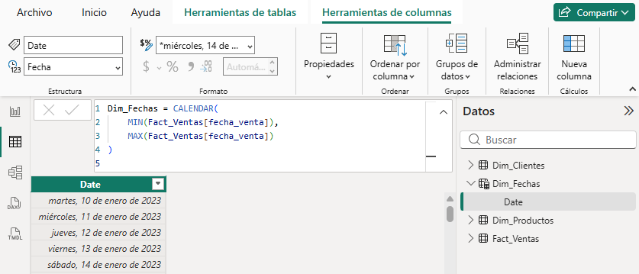
Se agregaron las columnas solicitadas en el enunciado a la tabla Dim_Fechas:
Desde Herramientas de tablas → Nueva columna se agregaron las cinco columnas
Año = YEAR(Dim_Fechas[Date])
Mes Número = MONTH(Dim_Fechas[Date])
Mes Nombre = FORMAT(Dim_Fechas[Date], "MMMM")
Trimestre = "T" & QUARTER(Dim_Fechas[Date])
Semana = WEEKNUM(Dim_Fechas[Date])
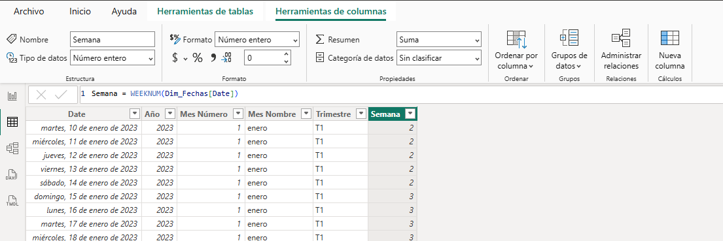

La fórmula del enunciado devuelve el nombre del mes en minúscula ("enero") y ningún código de formato permite capitalizar la primera letra. Se reemplazó la fórmula de la columna para mostrar "Enero", documentando el cambio en la propia fórmula:
Mes Nombre =
// Ajuste propio: la fórmula del enunciado es FORMAT(Dim_Fechas[Date], "MMMM"), que devuelve el mes en minúscula ("enero").
// Se pasa la primera letra a mayúscula ("Enero") para mejorar la presentación.
UPPER(LEFT(FORMAT(Dim_Fechas[Date], "MMMM"), 1)) & MID(FORMAT(Dim_Fechas[Date], "MMMM"), 2, 20)
El cambio se realizó en DAX porque Dim_Fechas es una tabla calculada y, por lo tanto, no está disponible en el Editor de Power Query
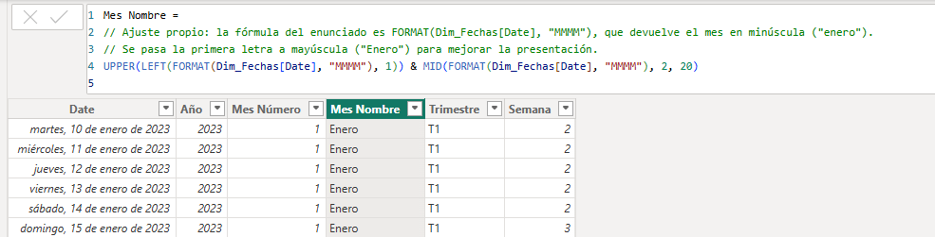

Se ordenó la columna Mes Nombre por Mes Número para que en los objetos visuales no quede ordenada alfabéticamente.
Desde Herramientas de columnas → Ordenar por columna → Mes Número se definió el orden de la columna
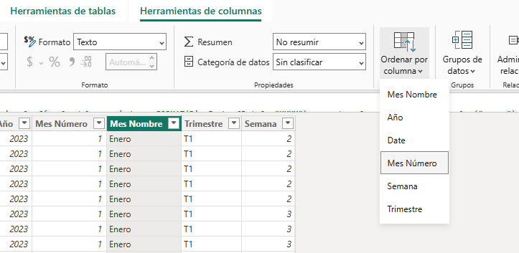
Para marcar la tabla como tabla de fecha, desde el panel Datos, con clic derecho sobre Dim_Fechas → Marcar como tabla de fechas, se activó la opción correspondiente y se seleccionó la columna Date
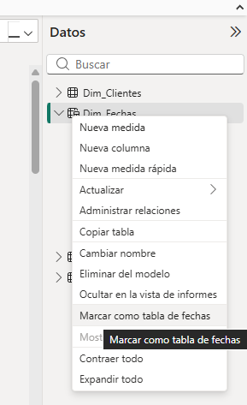
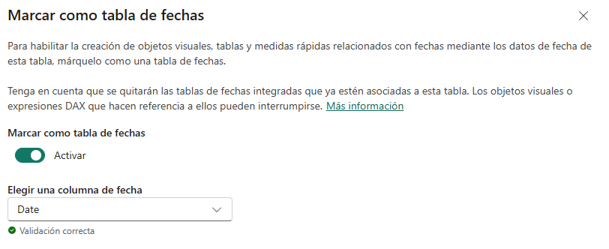
Paso 3: Crear la tabla de medidas
Desde la Vista de informe, en Inicio → Introducir datos se creó la tabla con el nombre Medidas y se la cargó al modelo.
Para poder eliminar la columna 1 que Power BI crea por defecto es necesario primero generar una nueva medida porque la tabla no puede quedar sin ninguna columna. La creación de medidas se explica en el paso 4. Una vez que se tiene la primera medida creada, se puede eliminar la columna 1 mediante clic derecho → Eliminar del modelo. De esta manera, la tabla queda identificada con el ícono de calculadora y ubicada en el primer lugar del panel Datos.
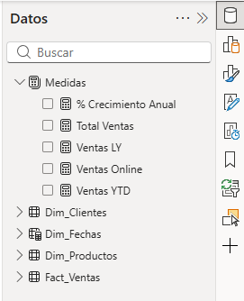
Paso 4: Crear las cinco medidas DAX
Todas las medidas se crearon dentro de Medidas mediante clic derecho → Nueva medida
Se aplicó formato Moneda, $ Español (Argentina), con 2 decimales, desde Herramientas de medida → Formato. El mismo criterio se aplicó a las otras tres medidas de importe

Medida 1 — Base
Total Ventas = SUM(Fact_Ventas[total_venta])

Medida 2 — Filtrada con CALCULATE:
Ventas Online = CALCULATE(
[Total Ventas],
Fact_Ventas[canal] = "Online"
)
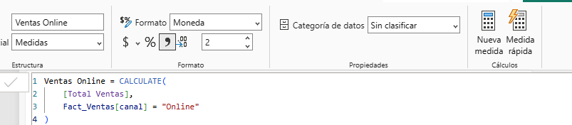

Medida 3 — Acumulado temporal con TOTALYTD:
Acumulado del año en curso, mediante la función de inteligencia de tiempo TOTALYTD aplicada sobre la tabla calendario marcada como tabla de fechas
Ventas YTD = TOTALYTD(
[Total Ventas],
Dim_Fechas[Date]
)

Medida 4 — Comparativa anual con SAMEPERIODLASTYEAR:
Ventas del mismo período del año anterior, mediante CALCULATE combinado con SAMEPERIODLASTYEAR
Ventas LY = CALCULATE(
[Total Ventas],
SAMEPERIODLASTYEAR(Dim_Fechas[Date])
)

Medida 5 — Cálculo optimizado con VAR:
Las variables permiten calcular Ventas LY una sola vez y reutilizar el resultado. DIVIDE devuelve un valor en blanco cuando el denominador está vacío, como ocurre en los meses sin año anterior, en lugar de generar un error de división.
Se aplicó formato Porcentaje
% Crecimiento Anual =
VAR VentasActual = [Total Ventas]
VAR VentasAnterior = [Ventas LY]
RETURN
DIVIDE(
VentasActual - VentasAnterior,
VentasAnterior
)

Paso 5: Validación con Matriz
Se modificó el nombre de la página 1 a Validación y se creó el objeto visual Matriz, configurado con Dim_Fechas[Mes Nombre] en filas, Dim_Fechas[Año] en columnas, y Total Ventas, Ventas YTD, Ventas LY y % Crecimiento Anual en valores.
El total anual de Ventas es de $ 28.764,00 para 2023 y de $ 18.814,00 para 2024. El dataset contiene ventas de 2024 solo hasta julio, y el total de Ventas LY para ese año es de $ 13.026,00, que corresponde a enero–julio de 2023. Por lo tanto, el % Crecimiento Anual de 2024 (44,43 %) compara períodos equivalentes. Las columnas Ventas LY y % Crecimiento Anual de 2023 se muestran vacías de forma intencional, ya que reflejan el valor en blanco que exige el enunciado cuando no hay período comparable. La matriz incluía por defecto un bloque Total que combina ambos años. Se desactivó desde Formato de objeto visual → Subtotales de columna y se mantuvo la fila Total, que expresa correctamente el total de cada año.
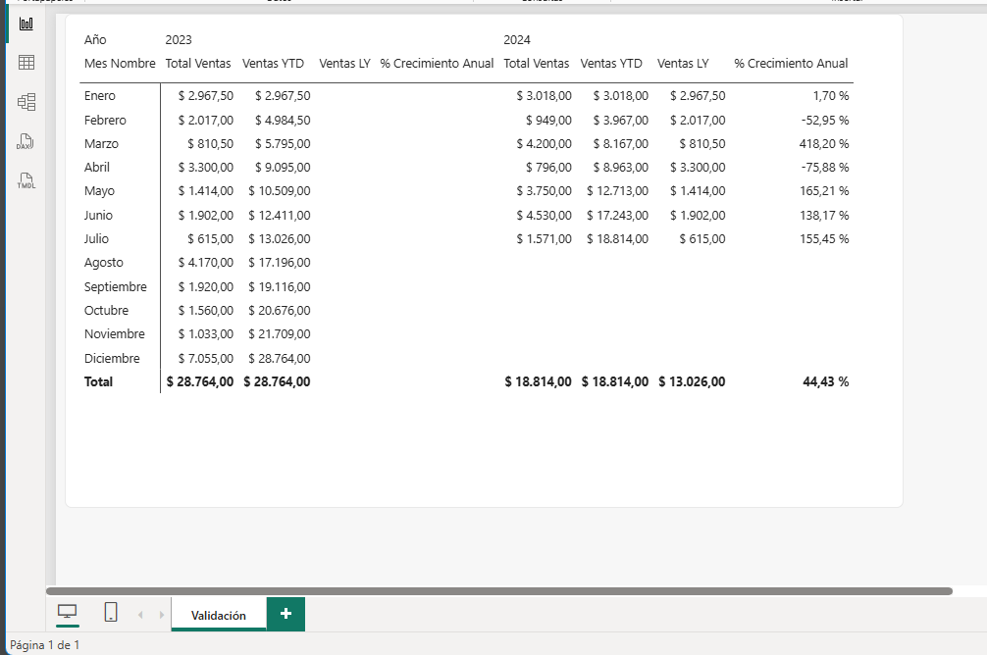
Paso 6: Entrega
Se subió el archivo (junto con este documento) en el repositorio público de GitHub en el siguiente link: https://github.com/Maru-82/sql-checkpoint.git dentro de la carpeta Power BI-checkpoint para diferenciarlo de las entregas de SQL, bajo el nombre Mónaco_Marina_Checkpoint2_Estrella.pbix

